诗词五首（观刈麦 赤壁 过零丁洋 己亥杂诗 山坡羊 潼关怀古）
观 刈 麦
【同步达纲练习】
一、为下列加粗的字注音
1．刈麦（ ） 2．荷箪（ ） 3．饷田（ ） 4．吏禄（ ）
5．折戟（ ） 6．干戈（ ） 7．寥落（ ） 8．踌蹰（ ）

二、辨析形似字，注音并组词
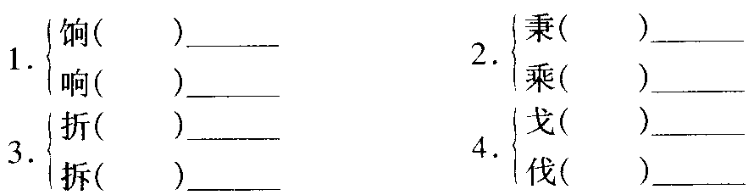

三、下列文学常识说法有误的一项是（ ）
A．《赤壁》的作者龚自珍，清代著名思想家、文学家。
B．“足蒸暑土气，背灼炎天光”，作者白居易，唐朝人，诗的题目是《观刈麦》。
C．最能代表南宋著名爱国诗人气节的诗名是《过零丁洋》，惶恐滩和零丁洋是诗人借用两个地名来抒发感慨的。
D．张养浩的《山坡羊·潼关怀古》是一支散曲，山坡羊是曲牌名，可以传唱。张养浩是元朝的著名散曲家。
E．“落红不是无情物，化作春泥更护花”出自《己亥杂诗》，作者龚自珍，选自《定盦全集》。

四、按要求默写诗句
1．最能表现农民在烈日下在田间艰苦劳作的句子是________________________。
2．“浩荡离愁白日斜，吟鞭东指即天涯”的后两句诗是_____________________。
3．《赤壁》中杜牧无比感慨历史兴衰的诗句是_____________________________。
4．《过零丁洋》哪两句诗写出了诗人的身份和生活_________________________。
5．《观刈麦》中揭示农民变态心理的句子是_______________________________。

五、阅读
山居秋暝
空山新雨后，天气晚来秋。明月松间照，清泉石上流。竹喧归浣女，莲动下渔舟。随意春芳歇，王孙自可留。
注 王孙句：《楚辞·招隐士》“王孙兮归来，山中兮不可以久留。”这里反用其意，言山居特别恬适，隐者自可久留。王孙，此指王维。
1．用简洁语句概括这首诗歌所描写的内容。
___________________________________________________________________
2．“明月松间照，清泉石上流”描绘了怎样的景象？
___________________________________________________________________
3．最后两句表达了作者什么情感？
__________________________________________________________________

参考答案
【同步达纲练习】
一、1．（yì） 2．（hè）（dān） 3．（xiǎng） 4．（lì）（lù）
5．（jǐ） 6．（gē） 7．（liáo） 8．（chóu）（chú）
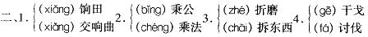
三、A
四、1．足蒸暑土气，背灼炎天光。
2．落红不是无情物，化作春泥更护花。
3．东风不与周郎便，铜雀春深锁二乔。
4．辛苦遭逢起一经，干戈寥落四周星。
5．力尽不知热，但惜夏日长。
五、1．秋山雨后月夜。
2．前句写静景，后句写动景，诗人用动静结合之法为我们描绘了一幅景观：明月照在苍翠的松林，月光透过林木的缝隙泻在林间；晶莹闪亮的泉水在山石上流淌，不时发出淙淙的清音。
3．从侧面表现他对官场生活的厌弃。

